**Викторина «Родина моя-Казахстан!»**

Цели и задачи:

воспитание казахстанского патриотизма и гражданственности;  
-формирование чувства гордости за свою Родину, историю и достижения казахстанцев;  
- развитие лидерских качеств и культуры общения, стремления говорить на трех языках: казахском, русском и английском.

**Оборудование:** сигнальные карточки.

**Ход мероприятия**

1. Вступительное слово.

Дорогие ребята, уважаемые гости! Сегодня мы собрались в преддверии предстоящего государственного праздника – Дня Независимости Республики Казахстан. В рамках празднования дня Независимости мы проводим викторину. Как и во всех играх у нас будет победитель, но я надеюсь, что мы с вами в ходе игры узнаем много нового и интересного о нашей Родине.

Проведение викторины делится на четыре этапа. Будет игра вместе со зрителями. Первый этап отборочный тур. Здесь участники викторины отвечают на вопросы по истории и независимости Казахстана, во втором этапе участники отвечают на вопросы ячеек по истории Казахстана, о государственных символах, о президенте, по географии Казахстана и по казахской литературе, в третьем этапе проходит конкурс «Необычные имена», в четвертом этапе конкурс «Полиглот». Прежде, чем начнется игра, все должны ознакомиться с правилами. В игре принимают 2 команды, за игрой следят эксперты, и они же члены жюри. Викторина состоит из четырех этапов. Учащиеся отвечают на вопрос, предварительно подняв сигнальную карточку.

В состав жюри входят: Вахненко Алина, студентка 2 курса, Чуманов Кенжебулат, студент 3 курса, воспитатель Меруерт Кайдаровна.

После викторины подводим итоги конкурса «Қазақстан –мақтанышым!», до 10 декабря был объявлен конкурс рисунков, молодцы ребята активно участвовали в этом конкурсе.

2.**стихи о Казахстане.**

Родина моя — Казахстан!

Там лазурное небо и снежные горы,

Бескрайних полей золотые просторы.

Закаты как в сказке и звездные ночи,

Рассветы ясны как красавицы очи.

Там радость так радость! Беда не беда.

Гостям в каждом доме рады всегда.

Родина матушка — слава тебе!

Вы спросите где это, я вам отвечу!

Краткой, но убедительной речью:

«Осы маған ұлы Отан,

Қасиеттi жер Қазақстан!»

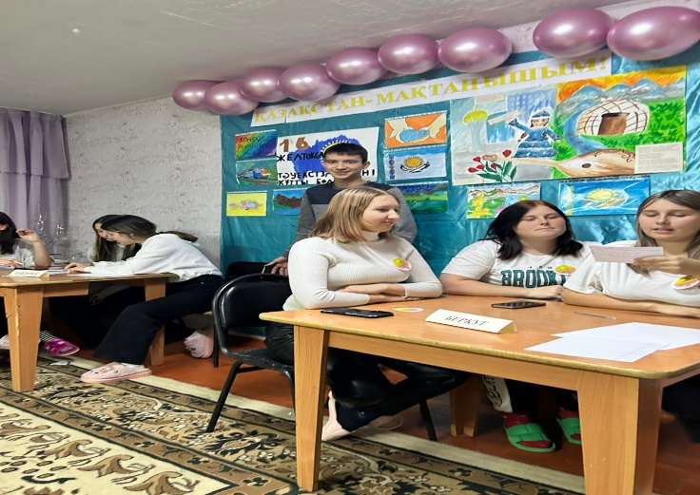 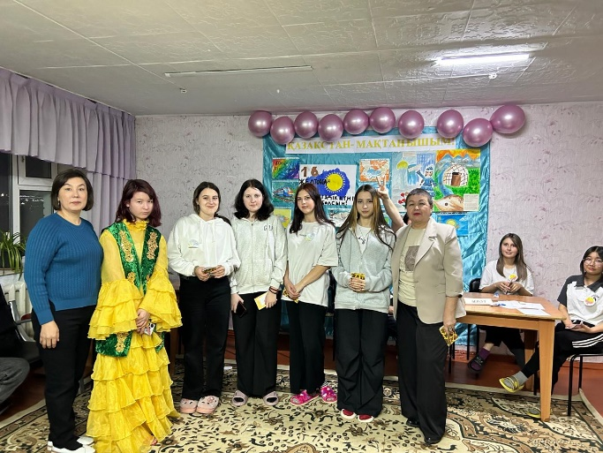

**Этап 1. Отборочный тур. Вопросы по истории и независимости Казахстана.**За каждый положительный ответ зачисляется 10 баллов. Если участник не отвечает, то право ответа переходит к другому участнику, и он получает 10 баллов.

**Вопросы первого этапа игры:**

1. Какой праздник в Казахстане отмечают 22 сентября? (День языков)  
   2. Назовите знаменательную дату, которую отмечает Казахстан 1 декабря? (День первого президента)  
   3. Какой язык в Казахстане является государственным? (Казахский)  
   4. Основной закон государства? (Конституция)  
   5. Как называют знатока многих языков (Полиглот)  
   6. Наш президент Н. А. Назарбаев поставил перед нами задачу говорить на 3-х языках, На каких? (Казахский, русский, английский.)  
   7. Птица, которая изображена на флаге? (Орел)  
   8. Священная книга у мусульман? (Коран)  
   9. Как называется верхняя сводная часть юрты? (Шанырак)

10. Мифологические скакуны, изображенные на гербе Казахстана? (Тулпар).

1. 1. Государственные символы республики Казахстан? (Флаг, герб, гимн)  
   2. Город — центр по изучению космоса? (Байконур)  
   3. Первый летчик-космонавт Республики Казахстан? (Т. Аубакиров)  
   4. Национальное жилище казахов? (Юрта)  
   5. Что символизирует шанырак? (Шанырак — сердце герба, очаг, семья)  
   6. Казахский воин-герой? (Батыр)  
   7. Национальные спортивные игры? (Байга, кокпар)  
   8. Состязание акынов? (Айтыс)  
   9. Казахские народные инструменты? (Домбра, сыбызгы, кобыз)  
   10. Запах какой степной травы считается у казахов символом Родины? (Ковыль, степная полынь)

Пока учащиеся готовятся ко второму этапу

**Этап 2. «Вопрос – аукцион».**В данном этапе участники по очереди выбирают ячейку (конверты), в котором будут вопросы по истории Казахстана, о государственных символах, о президенте, по географии Казахстана и по казахской литературе. Дается 1 минута для размышления. Если команда не дал ответа, то право ответа переходит другой команде, который первым поднял сигнальную карту.

**История Казахстана**:

- К какой языковой группе относится казахский язык? (К тюркской)

-Какое название носила первая столица нашей Родины? (Оренбург)

-Кто из казахских ханов способствовал воссоединению казахских жузов? (Абулхаир хан)

-Когда был принят Закон о государственной независимости РК? (16.12.1991 г.)

-В каком году была введена национальная валюта – тенге? (Ноябрь 1993 года)

**Государственные символы**:

-Что относится к государственным символам? (Флаг, герб, гимн)

-Какое отношение ширины флага к его длине? (1:2)

-Что изображено у древка флага? (Вертикальная полоса с национальным орнаментом)

-Кто автор государственного гимна? (Муз.Шамши Калдаякова.

Слова ЖумекенНажимеденов, Нурсултан Назарбаев)

-Что символизирует изображенный на гербе – шанырак? (Отчий дом, очаг, мир)

**География Казахстана**:

1-С какими государствами граничит Казахстан? (Россия, Туркмения, Узбекистан, Киргизия, Китай)

-Какова величина территории Казахстана? (3 млн.кв.м.)

-Сколько раз можно встретить Новый год на территории Казахстана? (2)

-Какой район нашей республики условно называют казахстанской Швейцарией? (Район Кокшетауских гор и озер)

-В каком из городов Казахстана в свое время жили И.Крылов, А.Пушкин, Т.Шевченко, Л.Толстой? (Уральск)

**Литература Казахстана**:

1-Какое произведение и какого автора переведено более чем на 30 языков? («Путь Абая» М.Ауезова)

-Создатель казахского литературного языка, классик казахской литературы? (Абай Кунанбаев)

-Автор «Тернистый путь»? (Сакен Сейфуллин)

-В числе его практических заслуг — открытие первой народной школы (1864), выпуск хрестоматии на казахском языке. Кто он? (ЫбрайАлтынсарин)

**Закончи пословицу**

…Одна у человека мать — …… (одна и Родина)

Тот герой ….(кто за Родину горой)

Для Родины своей ….(сил не жалей)

Не будь сыном отца,….(а будь сыном народа)

По окончании 2 этапа викторины жюри подсчитывает баллы.

По итогам 2 тура игру покидает_______________________________

Пока учащиеся готовятся к третьему этапу пройдет игра со зрителями. Кто наберет наибольшее количество очков, получает приз.

**Этап 3. Конкурс «Необычные имена».**

В данном этапе участники должны ответить на вопросы, т.е. назвать их имена, предварительно подняв сигнальную карту, за правильный ответ с одного раза 100 баллов, с подсказкой 50 баллов.

1. «Отец истории» — скажите, кого так называли? (**Геродот**)
2. «Сабалак» — скажите, кого так называли? (**Абылая**)
3. «Основатель степной Конституции», «Лигург степи», так его назвал  
   историк Левшин. (**Хан Тауке)**
4. Скифов он называл азиатскими саками (**Геродот**)**.**
5. Юрий Домбровский в своем романе «Хранитель древностей» говорил о нем так; «представить себе Алма-Ату без его построек невозможно» — о ком идет речь? (**Андрей Павлович Зенков**)
6. «Его называли одним из талантливейших учеников Абая» — о ком  
   идет речь? (**ШакаримКудайбердиев**.)
7. Её называли казахским соловьем» — о ком идет речь? (**КуляшБайсеитова**.)
8. «Батыр казахских степей» — так говорили о ком? (**Хаджи Мукан**.)

По окончании 3 этапа жюри подсчитывает баллы

**Этап 4. «Полиглот»** — участник должен закончить пословицу, полученный ответ должны перевести на казахский, английский языки. Каждый игрок за полный правильный ответ получает – 100 баллов, баллы могут уменьшаться из-за неправильных переводов.  
Пословицы  
1. Дерево крепко корнями, а человек … (друзьями-дос)  
2. Кто за Родину горой, тот истинный … (герой-қаһарман)  
3. Родина -…, умей за нее постоять. (мать-ана)  
4. Мой … — моя крепость (дом-үй-houm)  
5. Человек без …. ,что соловей без песни.( Родина-Отан   
6. Родная …. — золотая колыбель (земля-туғанжер)  
7. Яблоньку за яблочки любят, а пчелку за … (мед-бал)  
8. Сила птицы в крыльях, сила человека в …(дружба-достық)  
9. Для Родины своей ни сил, ни … не жалей (жизни-өмір)  
10. Волков бояться — в … не ходить (лес-орман-тоғай)

Подведение итогов. Награждение: слово жюри, учитываются итоги четырех туров, по количеству заработанных баллов определяется победитель.

Награждение участников конкурса рисунков.